2022年度重庆市外文学会教改项目公示

根据《重庆市外文学会关于开展2022年外语教育教学改革研究项目申报工作的通知》，经个人申报、单位审核、专家评审，决定确立2022年度重庆市外文学会教改项目21项，其中规划项目10项，委托项目11项，现予以公示。
公示时间：2022年8月5日—8月12日(5个工作日)。
公示期内，对公示内容有异议，请以书面、署名形式反映。反映人必须用真实姓名，反映情况要实事求是，真实、具体、敢于负责。不允许借机捏造事实，泄愤报复或有意诬陷，一经查实，将严肃处理。受理机构对反映人员和反映的情况严格保密。
联系人及联系方式：褚修伟，023 68254594/13996008781，重庆市北碚区西南大学外国语学院 400715。
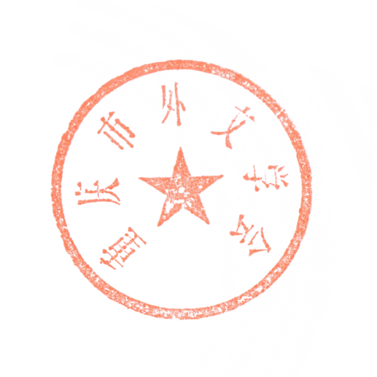

重庆市外文学会
2022年8月5日

附件：2022年度重庆市教改项目立项名单（共21项）

